פרשת במדבר
בס"ד
ערוך בידי צבי האריס כל הזכויות שמורות תשס"ז
מה מסופר בפרשת במדבר? סיכום הפרשה- ליל שבת

- בְּפָרָשַׁת בַּמִּדְבָּר אֲנַחְנוּ קוֹרְאִים עַל הַצִּוּוּי לִמְנוֹת אֶת בְּנֵי יִשְׂרָאֵל. בַּפָּרָשָׁה מֻזְכָּרוֹת הַתּוֹצָאוֹת שֶׁל הַמִּפְקָד לְכָל שֵׁבֶט בְּנִפְרָד וְכֵן הַסָּךְ הַכֹּל לְכָל הַשְּׁבָטִים, שֶׁהוּא: 603,550 - לֹא כּוֹלֵל הַלְּוִיִּים אֲשֶׁר נִמְנוּ בְּנִפְרָד.
- ה' צִוָּה לְסַדֵּר אֶת הַמַּחֲנֶה בְּאֹפֶן מְיֻחָד: שְׁלֹשָׁה שְׁבָטִים לְכָל רוּחַ (צָד) וְהַמִּשְׁכָּן בַּמֶּרְכָּז.
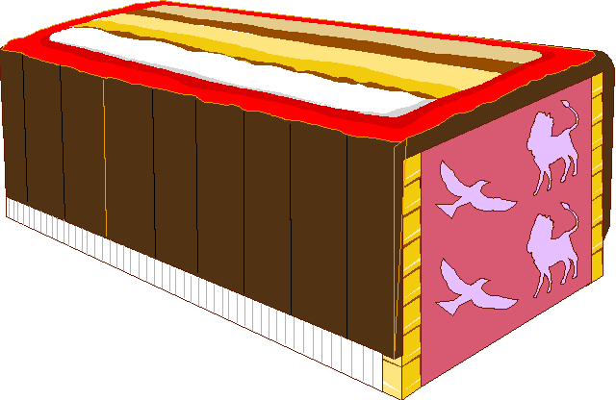
- הַלְּוִיִּים הֻפְקְדוּ עַל שְׁמִירַת הַמִּקְדָּשׁ וְהַכֵּלִים. בַּנְּסִיעָה מִמָּקוֹם לְמָקוֹם בְּנֵי גֵּרְשׁוֹן הָיוּ אַחֲרָאִים לְכִסּוּיֵי הַמִּשְׁכָּן וְלַמָּסַכִּים (מָסָךְ פֶּתַח אֹהֶל מוֹעֵד, מָסַךְ הֶחָצֵר וּמֵיתָרָיו) שֶׁל הַמִּשְׁכָּן, בְּנֵי קְהָת הָיוּ אַחֲרָאִים לַכֵּלִים הָעִקָּרִיִּים - הָאֲרוֹן, הַשֻּׁלְחָן, הַמְּנוֹרָה, הַמִּזְבְּחוֹת וּכְלֵי הַקֹּדֶשׁ. בְּנֵי מְרָרִי הָיוּ אַחֲרָאִים לְמִבְנֶה הַמִּשְׁכָּן - קַרְשֵׁי הַמִּשְׁכָּן, בְּרִיחָיו, עַמּוּדָיו וַאֲדָנָיו.
- ה' צִוָּה לִפְקֹד אֶת בְּנֵי לֵוִי וְאֶת הַבְּכוֹרִים. הַבְּכוֹרִים מָנוּ 22,273 וְהַלְּוִיִּים מָנוּ 22,000. הַלְּוִיִּים הִתְמַנּוּ לַעֲבוֹדַת הַמִּשְׁכָּן בִּמְקוֹם הַבְּכוֹרִים וּבֶן לֵוִי אֶחָד בָּא בִּמְקוֹמוֹ שֶׁל כָּל בְּכוֹר. 273 הַבְּכוֹרִים הַנּוֹתָרִים נִפְדּוּ בְּכֶסֶף (בְּאֹפֶן דוֹמֶה לְפִדְיוֹן בְּכוֹר שֶׁאֲנַחְנוּ עוֹשִׂים הַיּוֹם). 


